
Urząd Miejski w Śremie, Pl.20 Października 1, 63-100 Śrem
tel. 61 28 35 225; www.bip.srem.pl; mail: umiejski@srem.pl

OGŁOSZENIE O PRZETARGACH

Na podstawie art. 38 ust. 1 i 2 ustawy z dnia 21 sierpnia 1997 r. o gospodarce nieruchomościami (tj. Dz. U. z 2021 r. poz. 1899 ze zm.), oraz Rozporządzenia Rady Ministrów z 14 września 2004 r. w sprawie sposobu i trybu przeprowadzania przetargów oraz rokowań na zbycie nieruchomości (tj. Dz. U. z 2021 r. poz. 2213).

BURMISTRZ ŚREMU
OGŁASZA

piąte publiczne nieograniczone przetargi ustne na sprzedaż nieruchomości położonych w Śremie przy ul. Szkolnej, pod zabudowę usługową

nr działki | powierzchnia | cena wywoławcza  nieruchomości netto | wadium | KW
1725/26 | 0.1300 ha | 285 000,00 zł | 30 000,00 zł | PO1M/00024983/9
1725/27 | 0.1777 ha | 378 000,00 zł | 30 000,00 zł | PO1M/00024983/9
1725/28 | 0.1990 ha | 410 000,00 zł | 30 000,00 zł | PO1M/00024983/9

- Przedmiotowe działki są niezabudowane, użytkowane dotychczas rolniczo. Zgodnie z miejscowym planem zagospodarowania przestrzennego /uchwała nr 462/LI/10 Rady Miejskiej w Śremie z dnia 30 września 2010 r./ dla obszaru położonego w rejonie ulicy Szkolnej, na terenie miasta Śrem i wsi Kawcze, nieruchomości przeznaczone są:
- dz. 1725/26 pod zabudowę usługową (1U);
- dz. 1725/27 i 1725/28 pod zabudowę usługową (1U) oraz teren zieleni urządzonej (4 ZP).
Na granicy z działką drogową ulicy Szkolnej znajdują się sieci energetyczne, gazowe oraz wodociągowo-kanalizacyjne.
Gmina Śrem nie odpowiada za wady zbywanej nieruchomości, w zakresie nieujawnionego w Powiatowym Ośrodku Dokumentacji Geodezyjnej i Kartograficznej, przebiegu podziemnej infrastruktury lub przebiegu niezgodnego z naniesieniami na mapach zasadniczych.
- Warunki sprzedaży:
- Nabywca poniesie wszelkie koszty zawarcia umowy;
- Koszty okazania granic lub wznowienia punktów granicznych obciążają nabywcę;
- Piąte przetargi odbędą się 29 maja 2023 r. o godz. 12:00 w siedzibie Urzędu Miejskiego w Śremie, Pl. 20 Października 1, pokój nr 24, II piętro.
Wcześniejsze przetargi, które zakończyły się wynikiem negatywnym z powodu braku uczestników, przeprowadzono w następujących terminach:
- pierwsze przetargi odbyły się 26 października 2022 r. o godz. 12:00;
- drugie przetargi odbyły się 12 grudnia 2022 r. o godz. 12:00;
- trzecie przetargi odbyły się 6 lutego 2023 r. o godz. 12:00;
- czwarte przetargi odbyły się 3 kwietnia 2023 r. o godz. 12:00.
- Warunki przetargów:
- W przetargach mogą wziąć udział osoby, które wpłacą wadium w pieniądzu /30.000,00 zł/ pod tytułem: „przetarg – Szkolna, usługi” na rachunek Urzędu Miejskiego w Śremie prowadzony przez SBL Śrem nr: 95 9084 0003 2102 0013 0521 0008 w terminie do dnia 25 maja 2023 r. (za skuteczną datę wpłaty uważa się datę zaksięgowania na rachunku bankowym urzędu). Jedno wadium uprawnia do udziału w każdym z przetargów. Aby nabyć więcej niż jedną nieruchomość, należy wpłacić odpowiednią ilość wadiów;
- Uczestnicy przetargów zobowiązani są przedłożyć komisji przetargowej: dowód wpłaty wadium, dowód tożsamości oraz odpowiednie dokumenty potwierdzające zdolność do reprezentacji innych osób, (pełnomocnictwo);
- Nabycie nieruchomości przez cudzoziemca w rozumieniu ustawy z dnia 24 marca 1920 r. o nabywaniu nieruchomości przez cudzoziemców (tj. Dz. U. z 2017 r. poz. 2278) wymaga uzyskania zezwolenia Ministra Spraw Wewnętrznych. W przypadku nieuzyskania zezwolenia przed zawarciem aktu notarialnego wpłacone wadium przepada na rzecz Gminy;
- Przetarg jest ważny bez względu na liczbę uczestników przetargu, jeżeli przynajmniej jeden uczestnik zaoferuje co najmniej jedno postąpienie powyżej ceny wywoławczej. Wysokość postąpienia określają uczestnicy przetargu, z zastrzeżeniem, że postąpienie nie może być niższe niż 1% ceny wywoławczej w zaokrągleniu do pełnych dziesiątek złotych w górę;
- Do cen ustalonych w przetargu zostanie doliczony 23% podatek VAT;
- Wadium wpłacone przez uczestnika przetargu, który przetarg wygra, zostanie zaliczone na poczet ceny nabycia nieruchomości. Pozostałym uczestnikom przetargu wadium zostanie zwrócone niezwłocznie po rozstrzygnięciu przetargu przelewem na podane konto bankowe;
- Wylicytowana cena sprzedaży nieruchomości podlega zapłacie do dnia zawarcia umowy, którego termin zostanie ustalony najpóźniej w ciągu 21 dni od rozstrzygnięcia przetargu. Uchylenie się nabywcy wyłonionego w przetargu od zawarcia umowy w wyznaczonym terminie skutkować będzie przepadkiem wpłaconego wadium na rzecz Gminy.
- Ogłoszenie o przetargu zostaje zamieszczone na tablicy ogłoszeń Urzędu Miejskiego w Śremie, na stronie internetowej: www.srem.pl (BIP) oraz w prasie lokalnej i elektronicznej. Ogłaszający ma prawo z uzasadnionej przyczyny do odwołania ogłoszonego przetargu w formie właściwej dla jego ogłoszenia.
- Dodatkowych informacji na temat trybu, zasad i warunków przetargu udziela pracownik Zespołu Obsługi Inwestorów Urzędu Miejskiego w Śremie w godzinach pracy Urzędu lub telefonicznie pod nr 61 28 47 134.
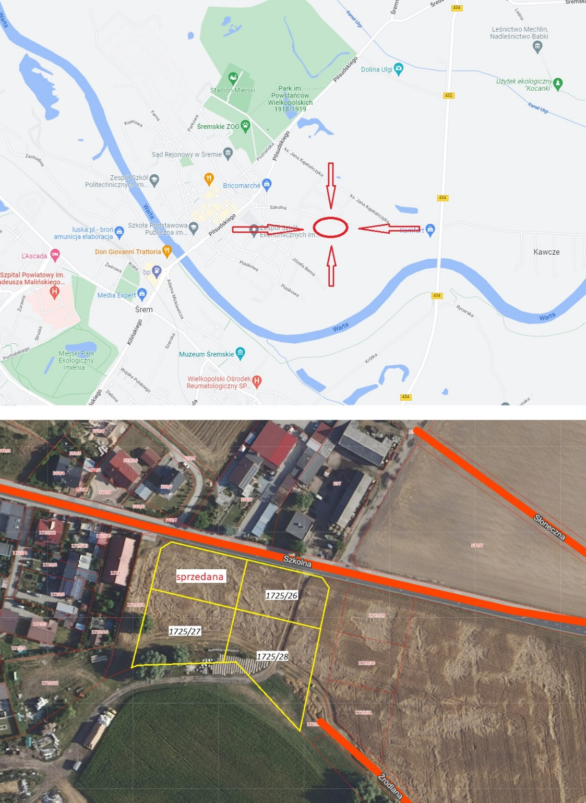

Ogłoszenie wywieszono dnia …. ………….………. 2023 r.
Ogłoszenie zdjęto dnia …. ………….………. 2023 r.


